МИНИСТЕРСТВО НАУКИ И ВЫСШЕГО ОБРАЗОВАНИЯ РОССИЙСКОЙ ФЕДЕРАЦИИ
федеральное государственное бюджетное образовательное учреждение высшего образования
«УЛЬЯНОВСКИЙ ГОСУДАРСТВЕННЫЙ ТЕХНИЧЕСКИЙ УНИВЕРСИТЕТ»

Факультет ИСТ
Кафедра «Информационные системы»
Дисциплина «Программирование мобильных устройств»

КУРСОВАЯ РАБОТА

Тема Разработка мобильного приложения "Персонажи Футурамы" на Flutter для Android

Выполнил студент /Дьяконов Р.Р./
подпись инициалы, фамилия

Курс третий Группа ПИбд-33

Направление /специальность 09.03.04 «Программная инженерия»

Руководитель доцент, к.т.н. Филиппов А.А.
должность, ученая степень, ученое звание фамилия, имя, отчество

Дата сдачи:
« » 2024 г.

Дата защиты:
« » 2024 г. Оценка:

Ульяновск
2024 г.
МИНИСТЕРСТВО НАУКИ И ВЫСШЕГО ОБРАЗОВАНИЯ РОССИЙСКОЙ ФЕДЕРАЦИИ
федеральное государственное бюджетное образовательное учреждение высшего образования
«УЛЬЯНОВСКИЙ ГОСУДАРСТВЕННЫЙ ТЕХНИЧЕСКИЙ УНИВЕРСИТЕТ

Факультет ИСТ
Кафедра «Информационные системы»
Дисциплина «Программирование мобильных устройств»

ЗАДАНИЕ НА КУРСОВУЮ РАБОТУ

Студенту ПИбд-33 Дьяконов Р.Р.
группа фамилия, инициалы
Тема работы Разработка мобильного приложения "Персонажи Футурамы" на Flutter для Android
Срок сдачи законченной работы « » 2024 г.
Исходные данные к работе: описание задания по теме, утвержденной распоряжением деканата ФИСТ
Рекомендуемые источники: курс лекций по дисциплине «Программирование мобильных устройств», методические указания к лабораторным работам по дисциплине «Программирование мобильных устройств», интернет-источники.
Содержание пояснительной записки (перечень подлежащих разработке вопросов) Введение. Описание актуальности задачи.
Первая глава. Проектирование программной системы.
Вторая глава. Разработка программной системы.
Третья глава. Руководство пользователя.
Заключение.
Исходный код.
Перечень графического материала
ER-диаграмма.
Экраны приложения.

Руководитель доцент, к.т.н. /Филиппов А.А./
должность подпись инициалы, фамилия
« » 2024г

Студент /Дьяконов Р.Р./
подпись инициалы, фамилия

« » 2024

МИНИСТЕРСТВО НАУКИ И ВЫСШЕГО ОБРАЗОВАНИЯ РОССИЙСКОЙ ФЕДЕРАЦИИ
федеральное государственное бюджетное образовательное учреждение высшего образования
«УЛЬЯНОВСКИЙ ГОСУДАРСТВЕННЫЙ ТЕХНИЧЕСКИЙ УНИВЕРСИТЕТ»

ОТЗЫВ
руководителя на курсовую работу

Студента Дьяконов Руслан Расихович
фамилия, имя и отчество
Факультет ИСТ группа ПИбд-33 курс третий Дисциплина «Программирование мобильных устройств»
Тема работы Разработка мобильного приложения "Персонажи Футурамы" на Flutter для Android
Отмечаются следующие моменты: актуальность темы исследования; соответствие содержания и структуры курсовой работы ее теме; степень разработанности проблемы, наиболее интересно исследованные вопросы. Оценивается степень самостоятельности и инициативы студента; умение пользоваться различными источниками информации; уровень его теоретической подготовки; умение анализировать научные материалы, делать практические выводы; знание основных концепций, научной и специальной литературы по избранной теме. Содержится оценка проекта (работы) руководителем.

Руководитель доцент, к.т.н. /Филиппов А.А. /
должность, ученая степень, ученое звание подпись инициалы, фамилия
« » 2024г

Оглавление
Введение 5
Глава 1. Проектирование программной системы 7
Глава 1.1 Информационное обеспечение. Представить ER-диаграмму. Каждую сущность подробно описать на уровне атрибутов. Подробно описать связи между сущностями. 7
Глава 1.2 Интерфейс пользователя. Описать каждую экранную форму (представление), представить изображение экранной формы. Добавить схему навигационного графа приложения. 8
Глава 1.3 Архитектура приложения. Описать особенности архитектуры приложения, выделить слои и их функциональное назначение. 15
Глава 1.4 Программный интерфейс и функции серверной части. Описать особенности и структуру REST API. Описать основные функциональные возможности серверной части. Описать структуру DTO. 17
Глава 2. Разработка программной системы 17
Глава 2.1 Слои приложения. Описать основные пакеты, в которых представлены слои приложения. Добавить схему, которая демонстрирует взаимодействие между слоями. 17
Глава 2.2 Слой для работы с хранилищем. Описать основные классы и интерфейсы на уровне полей и методов. 22
Глава 2.3 Слой для реализации бизнес-логики. Описать основные классы и интерфейсы на уровне полей и методов 23
Глава 2.4 Слой представления. Описать основные классы и интерфейсы на уровне полей и методов. 25
Глава 3 Руководство пользователя 29
Заключение 40
Список литературы 44
Приложение 45
Листинг кода 45

Введение
Темой данной курсовой работы является разработка мобильного приложения «Персонажи Футурамы» на Flutter для платформы Android. Основной целью проекта является создание удобного и функционального приложения, которое предоставляет пользователям возможность просмотра информации о персонажах популярного мультсериала «Футурама», управления их избранным списком с помощью системы лайков и настройки языка интерфейса для лучшего взаимодействия.
Актуальность темы
Информационные приложения, предлагающие доступ к данным в удобной и интерактивной форме, занимают значительное место в мобильной разработке. В рамках данного проекта решается задача создания приложения, которое позволяет пользователям находить информацию о персонажах «Футурамы», управлять избранными персонажами и адаптировать интерфейс под личные предпочтения. Это способствует улучшению пользовательского опыта и повышает вовлеченность аудитории.
Основные сущности и функциональные элементы
- Персонажи
Каждый персонаж представлен в виде карточки, содержащей имя, описание, изображение и расу. Карточки отображаются в списке, с возможностью ставить и убирать лайк на конкретные карточки.
- Лайки
Система лайков позволяет пользователям добавлять персонажей в избранное или удалять их оттуда. Данные сохраняются локально, что обеспечивает быстроту работы функционала.
- Локализация
Поддержка нескольких языков интерфейса дает пользователям возможность выбирать наиболее комфортный для них язык. Механизм локализации адаптирует текстовые элементы приложения, включая поисковое поле и уведомления о лайке или дизлайке.
- Сетевые запросы
Приложение интегрировано с внешним API, через который оно получает данные о персонажах, включая их изображения и описания.
Бизнес-процессы
- Работа с персонажами
Приложение позволяет отображать список персонажей, предоставлять информацию о каждом из них и организовать просмотр подробностей через карточки.
- Локализация интерфейса
Пользователи могут менять язык интерфейса в любой момент, что повышает удобство работы с приложением.
- Обновление данных
Регулярный запрос данных из API позволяет обеспечивать актуальность информации о персонажах.

Глава 1. Проектирование программной системы

Глава 1.1 Информационное обеспечение. Представить ER-диаграмму. Каждую сущность подробно описать на уровне атрибутов. Подробно описать связи между сущностями.
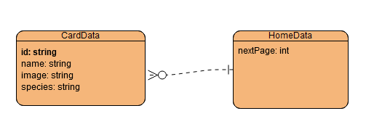
Рисунок 1.1 ER-диаграмма
Описание сущностей:

Сущность CardData представляет данные для карточки персонажа из мультсериала «Футурама». Она включает ключевую информацию о персонаже, которая используется для отображения в пользовательском интерфейсе. Описание полей:
- name (String)
Имя персонажа. Это поле содержит основное название карточки, которое отображается как заголовок.
- image (String)
URL изображения персонажа. Ссылка на изображение, отображаемое в карточке.
- species (String)
Вид или раса персонажа. Это дополнительная информация, которая отображается в карточке и помогает пользователю узнать больше о герое.
- id (String)
Уникальный идентификатор персонажа. Поле может быть null, если идентификатор не задан, но используется для управления данными и обработки событий.
Сущность HomeData хранит в себе следующую страницу для пагинцаии и список персонажей.
Описание полей:
- nextPage (int)
Номер следующей страницы. Используется в BLoC для запроса новой страницы данных
- data (List<CardData>?)
Список карточек. Используется для отрисовки главной страницы

Глава 1.2 Интерфейс пользователя. Описать каждую экранную форму (представление), представить изображение экранной формы. Добавить схему навигационного графа приложения.

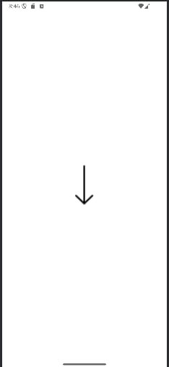
Рисунок 1.2.1 Первоначальная загрузка приложение
При открытии приложения пользователь видит логотип
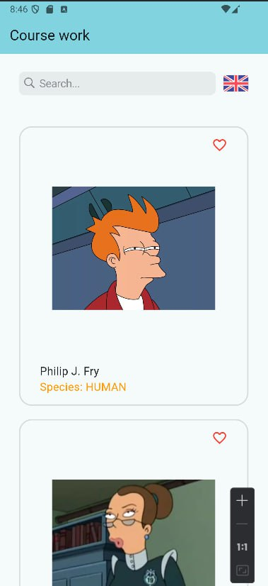

Рисунок 1.2.2 Главная страница с карточками
Главная страница приложения с карточками персонажей Футурамы. Здесь также можно увидеть: поле поиска, кнопку с флагом для смены локали приложения. В каждой карточке есть кнопка с иконкой Сердца, которая добавляет/удаляет карточку из избранных.

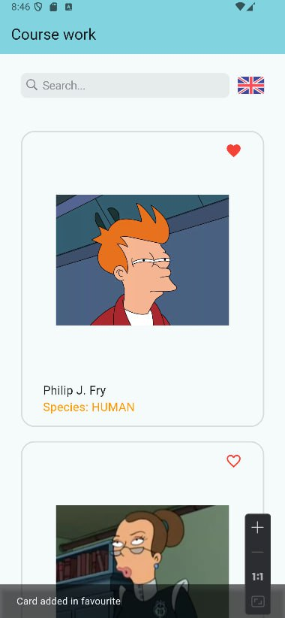
Рисунок 1.2.3 Главная страница с лайкнутой карточкой
Главная страница приложения с карточками персонажей Футурамы. При нажатии на иконку Сердца пользователь добавляет карточку в избранные. Внизу приложения всплывает соответствующий snackbar с уведомлением об успехе.

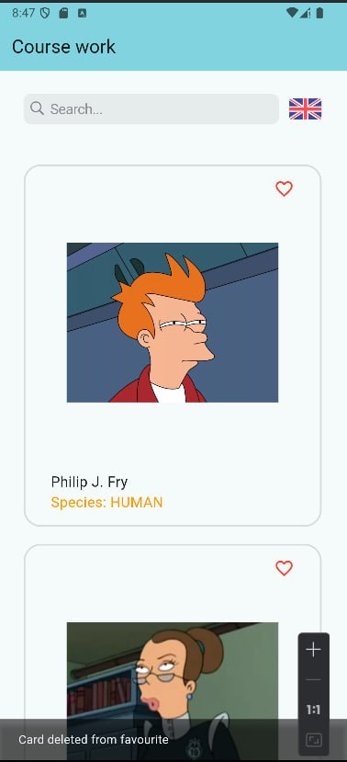
Рисунок 1.2.4 Дизлайк карточки
Главная страница приложения с карточками персонажей Футурами. При нажатии на иконку закрашенного Сердца пользователь удаляет карточку из избранных. Внизу приложения появляется соответствующий snackbar с уведомлением об успешном удалении

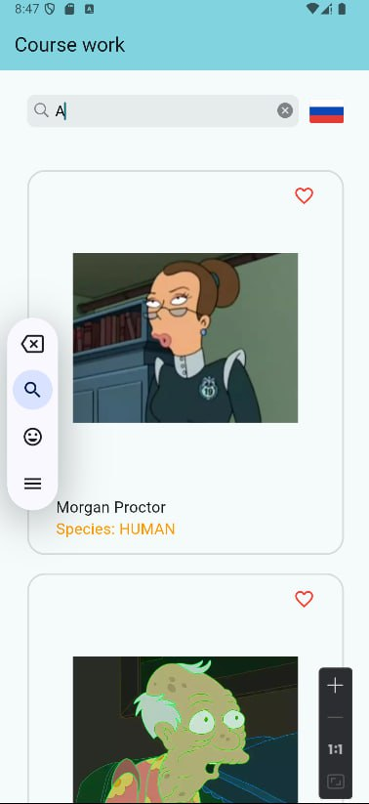
Рисунок 1.2.5 Поиск карточек по названию при вводе запроса в соответствующее поле
Главная страница приложения с карточками персонажей Футурами. При ввода текста в поисковое поле после задержки приложение выполняет запрос на сервер с соответствующим query-параметром для получения всех карточек, имя которых содержит параметр.
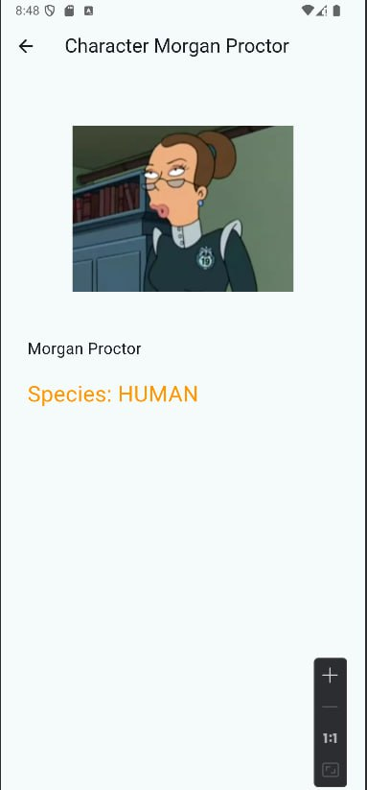
Рисунок 1.2.6 Страница конкретного персонажа
Страница с информацией о персонаже Футурами. Можно увидеть фотографию, имя, рассу и название персонажа рядом с кнопкой с иконкой Стрелочки, которая возвращает на главную страницу
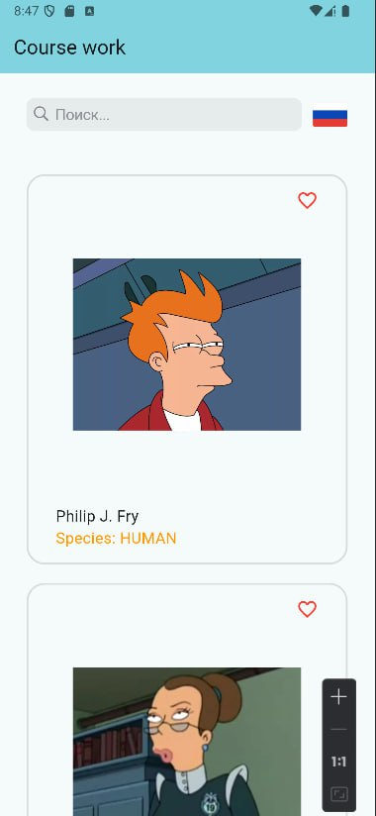
Рисунок 1.2.7 Главная страница с альтернативной локалью
Страница с информацией о персонаже Футурами. При нажатии на кнопку с иконкой Флага меняется локаль приложение

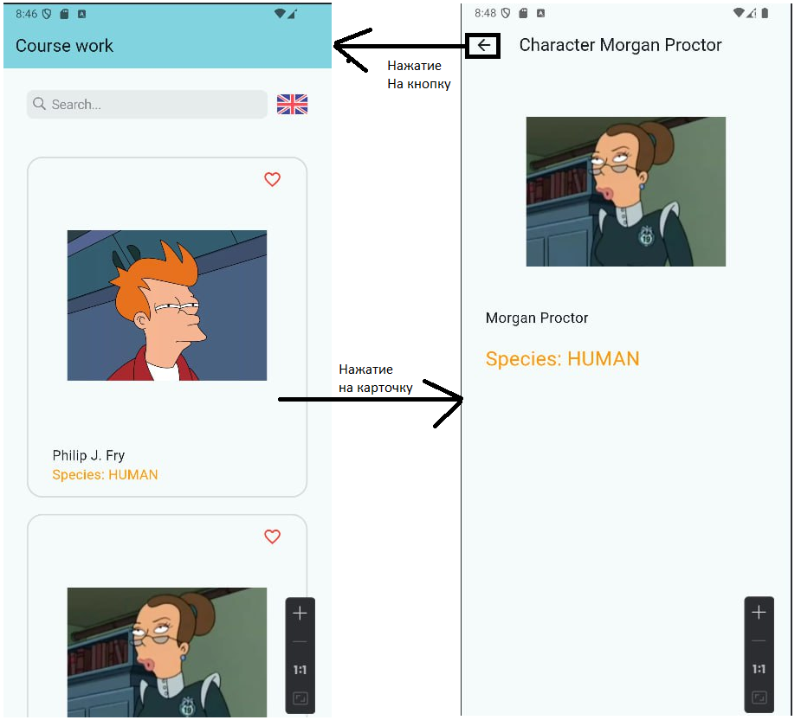
Рисунок 1.2.8 Cхема навигационного графа приложения

Глава 1.3 Архитектура приложения. Описать особенности архитектуры приложения, выделить слои и их функциональное назначение.
Архитектура приложения построена на принципах разделения ответственности и применении шаблона Bloc (Business Logic Component) для управления состоянием. Она включает в себя три основных слоя:

1. Слой данных (Data Layer)
Этот слой отвечает за хранение, обработку и предоставление данных остальным частям приложения.

Репозиторий (Repository):
- Обеспечивает доступ к данным из разных источников, включая локальное хранилище и внешние API.
- Выполняет обработку, фильтрацию и кэширование данных для оптимизации работы приложения.

2. Слой бизнес-логики (Business Logic Layer)
Служит для обработки событий и управления состоянием приложения.

Bloc:
- Реагирует на события, такие как взаимодействие пользователя с интерфейсом.
- Выполняет запросы к репозиторию для получения данных или их обновления.
- Генерирует новое состояние на основе результата обработки событий, предоставляя его слою представления.

3. Слой представления (Presentation Layer)
Отвечает за взаимодействие с пользователем и отображение данных.

- Компоненты интерфейса (UI Components):
Включают экраны, карточки персонажей и элементы управления.
Автоматически обновляются при изменении состояния, предоставленного Bloc.
- Навигация (Navigation):
Управляет переходами между экранами, такими как список карточек и детальная информация о персонаже.
Реализована с использованием Navigator для упрощенного управления маршрутами.

Как слои взаимодействуют между собой:
- Создание событий:
Пользователь взаимодействует с приложением (например, ставит лайк или переключает язык), что вызывает событие.
- Обработка событий:
Bloc принимает событие, передает запросы в репозиторий и обновляет состояние приложения.
- Обновление интерфейса:
Интерфейс автоматически обновляется, отображая актуальные данные или изменения в состоянии.
Эта архитектура обеспечивает модульность, простоту добавления нового функционала и четкое разграничение задач между слоями приложения.

Глава 1.4 Программный интерфейс и функции серверной части. Описать особенности и структуру REST API. Описать основные функциональные возможности серверной части. Описать структуру DTO.
Endpoint'ы:
- /characters: Получение информации о персонажах Футурамы.

DTO:
- FCharactersDatraDto – класс, отвечающий за весь json-ответ. В нём содержится поле со списком персонажей (List<FCharacterDto>? items), номер текущей страницы пагинации и кол-во всех страниц
- FCharacterDto – класс, отвечающий за сущность персонажа Футурамы. Содержит id, название, фотографию и расу

Глава 2. Разработка программной системы

Глава 2.1 Слои приложения. Описать основные пакеты, в которых представлены слои приложения. Добавить схему, которая демонстрирует взаимодействие между слоями.
Lib: пакет, содержащийся основную логику приложения. Здесь лежат: сущности, репозитории, основной файл приложения main.dart
L10n: Пакет, содержащий классы для работы с локализацией. Там лежат json-файлы с текстом соответствующей локали
assets: Пакет, содержащий фотографии, используемый в приложении (иконка в кнопках, иконка приложения и тд)
Файл l10n.yaml
Этот конфигурационный файл служит для настройки локализации в проекте Flutter. Он определяет, где будут храниться файлы с переводами и как будет организован процесс генерации локализованных файлов.
- arb-dir: Папка, в которой хранятся файлы с переводами в формате .arb. В нашем проекте это папка l10n.
- template-arb-file: Шаблонный файл локализаций, на основе которого создается начальная версия перевода. Здесь используется файл app_ru.arb, который содержит переводы на русский язык.
- output-localization-file: Имя файла, в который будут записываться сгенерированные строки перевода. В данном случае это app_locale.dart.
- output-dir: Папка, в которой будут сохраняться сгенерированные локализованные файлы. В данном проекте это lib/components/locale/l10n.
- output-class: Имя класса, через который будет осуществляться доступ к локализованным строкам. В данном случае класс называется AppLocale.
- synthetic-package: Параметр, который определяет, нужно ли генерировать отдельный пакет для локализаций. Установлено значение false, что означает отсутствие отдельного пакета.

Файл pubspec.yaml
Этот файл конфигурирует проект в Flutter, устанавливая зависимости, параметры и другие настройки.
- name и description: Название проекта (lab) и его описание ("A new Flutter project").
- publish_to: Этот проект не будет опубликован на pub.dev, так как параметр установлен в none.
- version: Версия приложения в формате 1.0.0+1, где первые три цифры — это версия, а цифры после плюса — это номер сборки.
- environment: Указывает минимально необходимую версию Dart SDK для проекта, здесь это ^3.5.2.
- dependencies: В разделе указаны основные зависимости проекта:
  - Для работы с Flutter и локализацией — flutter и flutter_localizations.
  - Для работы с состоянием приложения — flutter_bloc и equatable.
  - Для сетевых запросов — dio и pretty_dio_logger.
  - Для локализации — intl и flutter_localizations.
  - Для хранения данных — shared_preferences.
- dev_dependencies: Здесь перечислены зависимости, используемые в процессе разработки, например, flutter_test, build_runner и json_serializable.
- flutter_icons: Настройки для создания иконок для Android.
- flutter: Этот раздел отвечает за конфигурацию кода, поддержку материальных компонентов и добавление ресурсов (шрифтов, изображений) в проект.
Файл также может включать другие разделы для добавления дополнительных ресурсов или для настройки значков приложения.

Файл lib/main.dart
Это основной файл проекта, который инициализирует все зависимости и задает глобальные состояния для приложения.
- main(): Стандартная точка входа, которая вызывает метод runApp, чтобы запустить приложение с основным виджетом MyApp.
- MyApp: Главный виджет приложения, который настраивает все важные блоки состояния и провайдеры:
  - BlocProvider<LocaleBloc>: Предоставляет доступ к состоянию локализации в приложении, используя текущую локаль устройства, извлекаемую через Platform.localeName.
  - BlocBuilder<LocaleBloc, LocaleState>: Отвечает за обновление интерфейса при изменении локали, например, при смене языка.
  - MaterialApp: Основной виджет, который конфигурирует тему, локализацию и главную страницу приложения. Он использует делегаты локализаций и определяет поддерживаемые локали для корректного перевода интерфейса.
  - RepositoryProvider<FuturamaRepository>: Провайдер, который создаёт и предоставляет доступ к репозиторию FuturamaRepository, который управляет данными о персонажах Футурамы.
  - BlocProvider<LikeBloc> и BlocProvider<HomeBloc>: Блоки состояния для управления лайками на карточках (LikeBloc) и загрузкой данных для главной страницы (HomeBloc).
  - MyHomePage: Главная страница, на которой отображаются данные. Состояние страницы управляется через блоки.

Пакет Lib/components:
- /extensions – содержит глобальные расширения (extensions) для глобальных классов
- /locale/l10n – содержит сгенерированные консольной командой классы для локализации (классы с get-полями в виде переводимого текста)
- /resources – содержит класс сгенерированных классов с ресурсами (фотографиями)
- /utils – содержит утилиты проекта
Пакет Lib/data:
- /dtos – содержит dto-классы и сгенерированные классы для перевода из json в dart-классы
- /mappers – содержит класс, который маппит dto в модели
- /repositories – содержит интерфейс и реализации репозитория для получения данных из REST API или для получения статичных данных из mock-репозитория
Пакет Lib/domain/models: содержит классы сущностей – CardData для карточки и HomeData для списка карточек и текущей страницы пагинации
Пакет Lib/presentation: содержит папки по страницам, bloc-директории и папку common с общими файлами

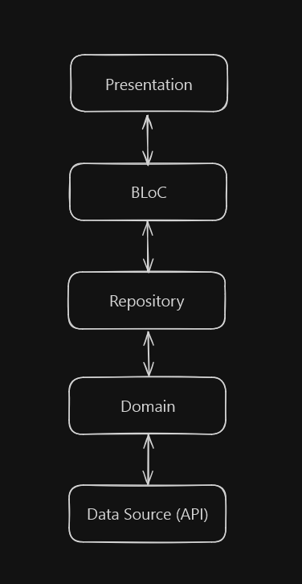
Рисунок 2.1.1 Взаимодействие между слоями

Глава 2.2 Слой для работы с хранилищем. Описать основные классы и интерфейсы на уровне полей и методов.
Абстрактный класс ApiInterface:
- loadData({onErrorCallback? onError}) – определение метода получения данных для реализаций репозиторий

Класс FuturamaRepository:
- loadData({onErrorCallback? onError, String? q, int page = 1, int perPage = 5}) – метод репозитория, который получает данные из API. Определяется путь до API, задаёт параметры запроса. DTO выполняется запрос и с помощью мапперов в последствии превращается в CardData и HomeData

Глава 2.3 Слой для реализации бизнес-логики. Описать основные классы и интерфейсы на уровне полей и методов
Lib/presentation/locale_bloc:
LocaleBloc — класс, реализующий работу с BLoC для управления локалью.
- _onChangeLocale(ChangeLocaleEvent event, Emitter<LocaleState> emit): Future<void>
метод для смены текущей локали. Выбирает первую поддерживаемую локаль, отличную от текущей, и обновляет состояние с новой локалью.

Abstract class LocaleEvent — абстрактный класс событий для LocaleBloc, от которого наследуются все события, связанные с локалью.
- ChangeLocaleEvent — событие смены локали, вызываемое при нажатии на кнопку с изображением флага.

LocaleState — класс состояния для LocaleBloc, включающий текущее значение локали currentLocale.
- props — метод, определяющий изменения состояния для корректной обработки обновлений.

Lib/presentation/like_bloc:
LikeBloc — класс, реализующий работу с BLoC для управления лайками.
- _onLoadLikes(LoadLikesEvent event, Emitter<LikeState> emit): Future<void>
метод, который вызывается при старте приложения, чтобы загрузить избранные карточки. Получает экземпляр SharedPreferences, извлекает из него список ID избранных карточек и обновляет состояние с этим списком.
- _onChangeLike(ChangeLikeEvent event, Emitter<LikeState> emit): Future<void>
метод для обработки нажатия на иконку "Сердце" в карточке. Проверяет, есть ли ID карточки в списке избранного: если есть — удаляет, если нет — добавляет. Затем обновляет состояние с новым списком избранных карточек.
Abstract class LikeEvent — абстрактный класс событий для LikeBloc, от которого наследуются все события, связанные с лайками.
- LoadLikesEvent — событие загрузки списка избранного, срабатывающее при запуске приложения.
- ChangeLikeEvent — событие изменения лайка, вызываемое при нажатии на иконку "Сердце".

LikeState — класс состояния для LikeBloc, содержащий список избранных карточек.
- props — метод, определяющий, изменилось ли состояние, для корректного обновления.
Lib/presentation/home_page/bloc/home_bloc:
HomeBloc — класс, реализующий работу с BLoC для загрузки данных главной страницы.
- _onLoadData(HomeLoadDataEvent event, Emitter<HomeState> emit): Future<void>
метод для получения данных из API. Обращается к репозиторию за данными, после чего обновляет состояние с новыми данными.

Abstract class HomeEvent — абстрактный класс событий для HomeBloc, от которого наследуются все события, связанные с загрузкой данных на главной странице.
- HomeLoadDataEvent — событие, вызываемое для загрузки данных при запуске приложения.

HomeState — класс состояния для HomeBloc, включающий:
- текущие данные;
- флаги isLoading и isPaginationLoading;
- строку для хранения ошибки.
- props — метод, используемый для определения изменения состояния и правильного рендеринга.

Глава 2.4 Слой представления. Описать основные классы и интерфейсы на уровне полей и методов.
Класс MyHomePage
Это виджет, представляющий главную страницу приложения. Реализован как StatefulWidget для работы с состоянием.
Поля:
- title
строка, передаваемая в конструктор, используется в заголовке страницы.
Методы:
- createState
возвращает объект состояния _MyHomePageState.

Класс _MyHomePageState
Отвечает за логику главной страницы и её взаимодействие с интерфейсом.
Поля:
- TextEditingController _searchController — управляет текстовым полем поиска.
- ScrollController _scrollController — управляет прокруткой списка данных.
Методы:
- initState
Загружает данные и инициирует SVG-объекты через SvgObjects.init(). Регистрирует слушатель прокрутки для обработки пагинации.
- Dispose
Освобождает ресурсы, связанные с контроллерами _searchController и _scrollController.
- _onNextPageListener
Проверяет, достигнуто ли дно списка. Если да, отправляет событие HomeLoadDataEvent для загрузки следующей страницы.
- _onRefresh
Обновляет данные при использовании виджета RefreshIndicator.
- _onSearchInputChange
Дебаунсит ввод пользователя и отправляет запрос на фильтрацию данных.
- _onLike
Обрабатывает событие изменения лайка, обновляя состояние LikeBloc и показывая уведомление.
- _showSnackBar
Показывает уведомление с текстом о лайке/дизлайке.
- _navigateToDetailsPage
Открывает страницу деталей DetailsPage для конкретной карточки.
- _handleLocaleButtonTap
Меняет локаль приложения, вызывая событие ChangeLocaleEvent.
- build: Создаёт основной интерфейс:
Поле поиска.
Кнопка смены локали.
Список карточек с поддержкой обновления.
Индикация загрузки данных.

Класс Card
Компонент карточки, отображает данные и предоставляет функциональность лайка.
Поля:
- id — идентификатор карточки.
- name — название карточки.
- species — вид (описание).
- image — URL изображения.
- isLiked — флаг лайка.
- onLike — callback для обработки лайка.
- onTap — callback для обработки нажатия на карточку.
Методы:
- fromData: Создаёт объект карточки на основе данных (CardData).
- build: Создаёт интерфейс карточки:
Лайк с анимацией.
Изображение.
Название и описание.

Класс DetailsPage
- Страница деталей, отображает информацию об одной карточке.
- Поля:
- data — объект данных CardData.
Методы:
- build: Создаёт интерфейс:
Заголовок с именем карточки.
Изображение.
Текстовое описание.

Глава 3 Руководство пользователя
Функционал приложения:
- Просмотр карточек
  - Используется ListView.builder для динамического создания карточек на основе переданных данных.
  - Карточка поддерживает действия: лайк через callback onLike и переход на экран с подробностями через onTap.
- Обновление данных с учетом поиска
  - Поле CupertinoSearchTextField отслеживает изменения текста.
  - При изменении текста срабатывает функция дебаунса Debounce.run, чтобы избежать большого количества запросов от одного пользователя.
  - Затем инициируется событие обновления данных в HomeBloc с учетом поискового запроса.
- Лайк карточки
  - При нажатии на иконку лайка вызывается _onLike, передающий ID карточки и текущий статус лайка в LikeBloc.
  - После обновления статуса выводится уведомление SnackBar с информацией об изменении.
- Пагинация данных
  - Прокрутка отслеживается с помощью scrollController.
  - При достижении конца списка и наличии данных для следующей страницы отправляется событие загрузки следующей порции данных через HomeBloc.
- Обновление данных
  - При срабатывании RefreshIndicator вызывается метод _onRefresh, который отправляет событие для перезагрузки данных через HomeBloc.
- Переход на экран деталей карточки
  - Переход осуществляется через CupertinoPageRoute, куда передается объект CardData с данными карточки.
- Смена языка интерфейса
  - При нажатии на кнопку с флагом инициируется событие смены языка в LocaleBloc.
  - Флаг изменяется в зависимости от текущего языка (русский или английский).



Рисунок 3.1 Главная страница с карточками


Рисунок 3.3 Главная страница с лайкнутой карточкой


Рисунок 3.4 Дизлайк карточки

Рисунок 3.5 Поиск карточек по названию при вводе запроса в соответствующее поле

Рисунок 3.6 Страница конкретного персонажа

Рисунок 3.7 Главная страница с альтернативной локалью
Пользователь может:
1. Главная страница:
Обновление данных:
На главной странице пользователи могут обновить информацию, совершив жест «протягивания» экрана вниз. Это действие инициирует новый запрос данных на сервер. В момент выполнения запроса появляется иконка загрузки, которая сигнализирует о процессе получения данных. После того как данные будут получены, интерфейс обновляется, и на экране отображаются актуальные сведения.
Поиск по персонажам:
Для поиска конкретных персонажей можно использовать поле поиска. Система задерживает запрос на несколько миллисекунд, чтобы избежать отправки запросов при вводе каждой буквы. После завершения ввода выполняется запрос, и результаты отображаются на основе введенного текста, включая фильтрацию по имени, типу и статусу персонажей. Интерфейс обновляется и отображает только релевантные данные.
Переключение языков:
Добавлена возможность смены языка интерфейса. Пользователь может переключать язык с русского на английский и наоборот, нажав на кнопку с флагом. Изменение языка будет применяться ко всем элементам интерфейса, включая поле поиска, уведомления и кнопки, обеспечивая адаптивность и доступность для различных пользователей.
Избранные персонажи:
Каждый персонаж может быть добавлен в Избранное. Для этого достаточно нажать на иконку пустого сердца на карточке персонажа. После этого данные о персонаже сохраняются в локальном хранилище устройства (через SharedPreferences), и появляется уведомление, подтверждающее добавление в Избранное на текущем языке интерфейса.
Удаление из Избранных:
Если персонаж уже добавлен в Избранное, и пользователь решит удалить его, достаточно нажать на закрашенное сердце. Персонаж будет удален из Избранных, и данные в локальном хранилище будут обновлены. Также появится уведомление, подтверждающее удаление из Избранного на выбранном языке.
Переход к следующей странице:
Для просмотра следующей порции данных существует пользователю необходимо пролистать список карточек до конца. В этом случае выполняется запрос на сервер для получения следующей страницы с данными. После получения данных интерфейс обновляется, отображая новые записи. В случае ошибки сервер сообщает о проблемах с загрузкой данных.
Просмотр подробностей о персонаже:
Если пользователь заинтересуется подробной информацией о персонаже, он может кликнуть на карточку. Откроется страница с более детальными данными, включая описание персонажа, его характеристики и дополнительную информацию. Это позволяет пользователю более глубоко ознакомиться с выбранным объектом.

2. Страница с деталями персонажа:
Возврат на главную страницу:
Для возврата на главную страницу достаточно нажать кнопку со стрелочкой. В этом случае новый запрос к серверу не выполняется, и данные остаются неизменными, позволяя пользователю быстро вернуться к просмотру других персонажей.

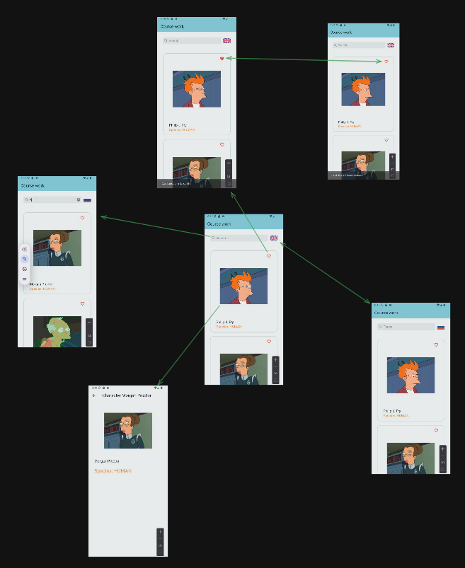
Рисунок 3.8 Граф переходов состояний приложения

Заключение
В процессе разработки мобильных приложений с использованием Flutter, а также таких технологий, как BLoC и локальное хранилище данных, мне удалось овладеть рядом ключевых компонентов и библиотек, которые значительно повысили эффективность работы приложения, упростили управление состоянием и обеспечили высокое качество взаимодействия с данными и сетевыми запросами.
1. Flutter
Flutter стал основным инструментом для создания кросс-платформенных приложений, Я освоил основные принципы работы с виджетами, их взаимодействие в иерархии, а также концепции маршрутизации, управления состоянием и интеграции с внешними API и библиотеками. Эти возможности позволяют разрабатывать гибкие и высокоэффективные приложения с красивыми и отзывчивыми пользовательскими интерфейсами. Flutter обеспечил мне гибкость в работе с различными элементами UI и их настройке для разных платформ, что делает приложение интуитивно понятным и приятным для пользователя.
2. BLoC (Business Logic Component)
В рамках архитектуры BLoC (Business Logic Component), я использую поток данных для управления состоянием приложения, что обеспечивает четкое разделение бизнес-логики и представления. Это разделение улучшает читаемость кода, облегчает тестирование и способствует удобному обслуживанию приложения. С помощью библиотеки flutter_bloc удалось организовать управление состоянием через несколько блоков, которые обрабатывают различные аспекты приложения, такие как лайки, локализация и данные карточек. Это позволяет мне строить гибкие и масштабируемые приложения, где каждый компонент отвечает только за свою часть работы, при этом обеспечивая интеграцию и взаимодействие между ними. Такой подход позволяет легко расширять функционал приложения и поддерживать его в актуальном состоянии, а также упрощает отладку и тестирование.
3. Локальное хранилище данных
Для хранения данных о лайках, локалях и карточках я использую библиотеку shared_preferences, которая позволяет сохранять данные между сессиями приложения. Это критически важно для улучшения пользовательского опыта, так как приложение может хранить и загружать данные быстро, без необходимости выполнять повторные запросы к серверу при каждом запуске. Локальное хранилище повышает производительность приложения, снижает зависимость от сети и делает работу с данными более эффективной. Кроме того, использование shared_preferences позволяет эффективно управлять небольшими объемами данных, такими как настройки приложения, предпочтения пользователя и состояния UI, что делает приложение быстрее и экономичнее.
4. Сетевые запросы с использованием Dio
Для работы с внешними API я использую библиотеку dio, которая предоставляет удобные и эффективные способы для выполнения HTTP-запросов. Одной из полезных функций является возможность легко настроить логирование запросов и ответов, что упрощает процесс отладки и диагностики возможных проблем с сетью. Я использую пакет pretty_dio_logger, который автоматически логирует запросы, помогая в реальном времени отслеживать и анализировать их. Важно отметить, что для работы с JSON-данными и создания моделей данных я использую библиотеки json_serializable и build_runner, которые позволяют автоматически генерировать модели данных на основе JSON-структур, получаемых с серверов. Это значительно упрощает и ускоряет процесс работы с API, так как не требуется вручную писать код для парсинга данных.
5. Локализация с использованием flutter_localizations и intl
Для реализации многоканальной локализации приложения я использую библиотеки flutter_localizations и intl. Библиотека flutter_localizations позволяет интегрировать переводы на различные языки, а intl помогает работать с форматированием чисел, дат и других локализуемых данных. Благодаря этим библиотекам приложение может автоматически адаптироваться под язык и регион пользователя, обеспечивая корректное отображение данных и интерфейса. Важно, что локализация касается не только текста, но и форматов отображения дат, чисел и валют, что позволяет создать универсальное приложение для пользователей по всему миру.
6. UI-компоненты и дизайн
Создание интерфейса в Flutter предполагает использование как стандартных виджетов, так и кастомных компонентов для достижения нужного визуального оформления. Я освоил работу с виджетами, такими как CupertinoSearchTextField, который позволяет реализовать поисковую строку с гибким и адаптивным пользовательским интерфейсом. Важным аспектом является создание адаптивных интерфейсов, которые используют возможности Material Design для Android и собственные стили Cupertino для iOS. Я также освоил создание анимаций, которые делают интерфейс более динамичным и привлекательным. Анимации добавляют плавность переходов между экранами и улучшат восприятие приложения пользователями.
7. Работа с изображениями и иконками
Для отображения изображений в приложении я использую библиотеку flutter_svg, которая позволяет работать с SVG-файлами, а также стандартные виджеты для загрузки изображений в различных форматах. Эта библиотека облегчает работу с векторными изображениями, что особенно полезно для адаптивных интерфейсов, где важна гибкость масштабирования. Я также использую пакет flutter_launcher_icons для настройки значков приложения, что позволяет легко и быстро изменять внешний вид иконок для разных платформ, например, для Android и iOS. Это позволяет кастомизировать приложение с учетом рекомендаций платформ и повышает его привлекательность.
Совокупность этих технологий и библиотек позволяет создавать современные и высокоэффективные приложения на платформе Flutter, которые соответствуют самым высоким стандартам качества. Использование BLoC и локального хранилища помогает организовать четкое управление состоянием и эффективно работать с данными, а Dio и логирование запросов ускоряют процесс разработки и отладки. Локализация и кастомизация интерфейса делают приложения удобными для пользователей по всему миру, обеспечивая поддержку различных языков и региональных настроек.

Список литературы
- Хабр Q&A — вопросы и ответы для IT-специалистов [Электронный ресурс] / Режим доступа: https://qna.habr.com/
- Pro Git. 2nd Edition [Электронный ресурс] / Режим доступа: https://git-scm.com/book/ru/v2
- StackOverflow. Форум для программистов [Электронный ресурс] / Режим доступа: https://ru.stackoverflow.com/. – Загл. с экрана.
- METANIT.COM. Сайт о программировании [Электронный ресурс] / Режим доступа: https://metanit.com/sharp/ . – Загл. с экрана.
- Документация Flutter [Электронный ресурс] / Режим доступа: https://docs.flutter.dev/ . – Загл. с экрана.
- Документация Dart [Электронный ресурс] / Режим доступа: https://dart.dev/tools/dart-doc. – Загл. с экрана.
- Исходный код [Электронный ресурс] / Режим доступа: https://git.is.ulstu.ru/dyakonovr/PIbd-33_Dyakonov_R_R_PMD/src/branch/course_work

Приложение

Листинг кода

import 'dart:io';

import 'package:flutter/material.dart';
import 'package:flutter_bloc/flutter_bloc.dart';
import 'package:lab/components/l10n/app_locale.dart';
import 'package:lab/data/repositories/futurama_repository.dart';
import 'package:lab/presentation/other/like_bloc/like_bloc.dart';
import 'package:lab/presentation/other/locale_bloc/locale_bloc.dart';
import 'package:lab/presentation/other/locale_bloc/locale_state.dart';
import 'package:lab/presentation/pages/home_page/home_page.dart';
import 'package:lab/presentation/pages/home_page/bloc/bloc.dart';

void main() {
runApp(const MyApp());
}

class MyApp extends StatelessWidget {
const MyApp({super.key});

@override
Widget build(BuildContext context) {
return BlocProvider<LocaleBloc>(
lazy: false,
create: (context) => LocaleBloc(Locale(Platform.localeName)),
child: BlocBuilder<LocaleBloc, LocaleState>(
builder: (context, state) {
return MaterialApp(
title: 'Flutter Demo',
debugShowCheckedModeBanner: false,
localizationsDelegates: AppLocale.localizationsDelegates,
supportedLocales: AppLocale.supportedLocales,
locale: state.currentLocale,
theme: ThemeData(
colorScheme: ColorScheme.fromSeed(seedColor: Colors.white),
useMaterial3: true,
),
home: RepositoryProvider<FuturamaRepository>(
lazy: true,
create: (_) => FuturamaRepository(),
child: BlocProvider<LikeBloc>(
lazy: false,
create: (context) => LikeBloc(),
child: BlocProvider<HomeBloc>(
lazy: false,
create: (context) =>
HomeBloc(context.read<FuturamaRepository>()),
child: const MyHomePage(title: 'Course work'),
),
),
),
);
},
),
);
}
}
import 'package:flutter/cupertino.dart';
import 'package:lab/components/l10n/app_locale.dart';

extension LocalContextX on BuildContext {
AppLocale get locale => AppLocale.of(this)!;
}
import 'dart:async';

import 'package:flutter/foundation.dart';
import 'package:flutter/widgets.dart';
import 'package:flutter_localizations/flutter_localizations.dart';
import 'package:intl/intl.dart' as intl;

import 'app_locale_en.dart';
import 'app_locale_ru.dart';

// ignore_for_file: type=lint

/// Callers can lookup localized strings with an instance of AppLocale
/// returned by `AppLocale.of(context)`.
///
/// Applications need to include `AppLocale.delegate()` in their app's
/// `localizationDelegates` list, and the locales they support in the app's
/// `supportedLocales` list. For example:
///
/// ```dart
/// import 'l10n/app_locale.dart';
///
/// return MaterialApp(
/// localizationsDelegates: AppLocale.localizationsDelegates,
/// supportedLocales: AppLocale.supportedLocales,
/// home: MyApplicationHome(),
/// );
/// ```
///
/// ## Update pubspec.yaml
///
/// Please make sure to update your pubspec.yaml to include the following
/// packages:
///
/// ```yaml
/// dependencies:
/// # Internationalization support.
/// flutter_localizations:
/// sdk: flutter
/// intl: any # Use the pinned version from flutter_localizations
///
/// # Rest of dependencies
/// ```
///
/// ## iOS Applications
///
/// iOS applications define key application metadata, including supported
/// locales, in an Info.plist file that is built into the application bundle.
/// To configure the locales supported by your app, youвЂ™ll need to edit this
/// file.
///
/// First, open your projectвЂ™s ios/Runner.xcworkspace Xcode workspace file.
/// Then, in the Project Navigator, open the Info.plist file under the Runner
/// projectвЂ™s Runner folder.
///
/// Next, select the Information Property List item, select Add Item from the
/// Editor menu, then select Localizations from the pop-up menu.
///
/// Select and expand the newly-created Localizations item then, for each
/// locale your application supports, add a new item and select the locale
/// you wish to add from the pop-up menu in the Value field. This list should
/// be consistent with the languages listed in the AppLocale.supportedLocales
/// property.
abstract class AppLocale {
AppLocale(String locale) : localeName = intl.Intl.canonicalizedLocale(locale.toString());

final String localeName;

static AppLocale? of(BuildContext context) {
return Localizations.of<AppLocale>(context, AppLocale);
}

static const LocalizationsDelegate<AppLocale> delegate = _AppLocaleDelegate();

/// A list of this localizations delegate along with the default localizations
/// delegates.
///
/// Returns a list of localizations delegates containing this delegate along with
/// GlobalMaterialLocalizations.delegate, GlobalCupertinoLocalizations.delegate,
/// and GlobalWidgetsLocalizations.delegate.
///
/// Additional delegates can be added by appending to this list in
/// MaterialApp. This list does not have to be used at all if a custom list
/// of delegates is preferred or required.
static const List<LocalizationsDelegate<dynamic>> localizationsDelegates = <LocalizationsDelegate<dynamic>>[
delegate,
GlobalMaterialLocalizations.delegate,
GlobalCupertinoLocalizations.delegate,
GlobalWidgetsLocalizations.delegate,
];

/// A list of this localizations delegate's supported locales.
static const List<Locale> supportedLocales = <Locale>[
Locale('en'),
Locale('ru')
];

/// No description provided for @cardLiked.
///
/// In ru, this message translates to:
/// **'РљР°СЂС‚РѕС‡РєР° РґРѕР±Р°РІР»РµРЅР° РІ РР·Р±СЂР°РЅРЅРѕРµ'**
String get cardLiked;

/// No description provided for @cardDisliked.
///
/// In ru, this message translates to:
/// **'РљР°СЂС‚РѕС‡РєР° СѓРґР°Р»РµРЅР° РёР· РР·Р±СЂР°РЅРЅРѕРіРѕ'**
String get cardDisliked;

/// No description provided for @searchInputPlaceholder.
///
/// In ru, this message translates to:
/// **'РџРѕРёСЃРє...'**
String get searchInputPlaceholder;
}

class _AppLocaleDelegate extends LocalizationsDelegate<AppLocale> {
const _AppLocaleDelegate();

@override
Future<AppLocale> load(Locale locale) {
return SynchronousFuture<AppLocale>(lookupAppLocale(locale));
}

@override
bool isSupported(Locale locale) => <String>['en', 'ru'].contains(locale.languageCode);

@override
bool shouldReload(_AppLocaleDelegate old) => false;
}

AppLocale lookupAppLocale(Locale locale) {

// Lookup logic when only language code is specified.
switch (locale.languageCode) {
case 'en': return AppLocaleEn();
case 'ru': return AppLocaleRu();
}

throw FlutterError(
'AppLocale.delegate failed to load unsupported locale "$locale". This is likely '
'an issue with the localizations generation tool. Please file an issue '
'on GitHub with a reproducible sample app and the gen-l10n configuration '
'that was used.'
);
}
import 'app_locale.dart';

// ignore_for_file: type=lint

/// The translations for English (`en`).
class AppLocaleEn extends AppLocale {
AppLocaleEn([String locale = 'en']) : super(locale);

@override
String get cardLiked => 'Card added in favourite';

@override
String get cardDisliked => 'Card deleted from favourite';

@override
String get searchInputPlaceholder => 'Search...';
}
import 'app_locale.dart';

// ignore_for_file: type=lint

/// The translations for Russian (`ru`).
class AppLocaleRu extends AppLocale {
AppLocaleRu([String locale = 'ru']) : super(locale);

@override
String get cardLiked => 'РљР°СЂС‚РѕС‡РєР° РґРѕР±Р°РІР»РµРЅР° РІ РР·Р±СЂР°РЅРЅРѕРµ';

@override
String get cardDisliked => 'РљР°СЂС‚РѕС‡РєР° СѓРґР°Р»РµРЅР° РёР· РР·Р±СЂР°РЅРЅРѕРіРѕ';

@override
String get searchInputPlaceholder => 'РџРѕРёСЃРє...';
}
/// Generate by [asset_generator](https://github.com/fluttercandies/flutter_asset_generator) library.
/// PLEASE DO NOT EDIT MANUALLY.
// ignore_for_file: constant_identifier_names
class R {
const R._();

/// ![preview](file://C:\MyFiles\pmd\PIbd-33_Dyakonov_R_R_PMD\assets\svg\ru.svg)
static const String ASSETS_SVG_RU_SVG = 'assets/svg/ru.svg';

/// ![preview](file://C:\MyFiles\pmd\PIbd-33_Dyakonov_R_R_PMD\assets\svg\uk.svg)
static const String ASSETS_SVG_UK_SVG = 'assets/svg/uk.svg';
}
import 'dart:async';
import 'dart:ui';

class Debounce {
factory Debounce() => _instance;

// РџСЂРёРІР°С‚РЅС‹Р№ РєРѕРЅСЃС‚СЂСѓРєС‚РѕСЂ
Debounce._();

static final Debounce _instance = Debounce._();

static Timer? _timer;

static void run(
{required VoidCallback action, Duration delay = const Duration(milliseconds: 500)}) {
_timer?.cancel();
_timer = Timer(delay, action);
}
}
import 'package:json_annotation/json_annotation.dart';

part 'characters_dto.g.dart';

// dart run build_runner build --delete-conflicting-outputs
@JsonSerializable(createToJson: false)
class FCharactersDataDto {
final List<FCharacterDto>? items;
final int? page;
final int? pages;

const FCharactersDataDto({this.items, this.page, this.pages});

factory FCharactersDataDto.fromJson(Map<String, dynamic> json) =>
_$FCharactersDataDtoFromJson(json);
}

@JsonSerializable(createToJson: false)
class FCharacterDto {
final int? id;
final String? name;
final String? species;
final String? image;

const FCharacterDto({this.id, this.species, this.image, this.name});

factory FCharacterDto.fromJson(Map<String, dynamic> json) =>
_$FCharacterDtoFromJson(json);
}
// GENERATED CODE - DO NOT MODIFY BY HAND

part of 'characters_dto.dart';

// **************************************************************************
// JsonSerializableGenerator
// **************************************************************************

FCharactersDataDto _$FCharactersDataDtoFromJson(Map<String, dynamic> json) =>
FCharactersDataDto(
items: (json['items'] as List<dynamic>?)
?.map((e) => FCharacterDto.fromJson(e as Map<String, dynamic>))
.toList(),
page: (json['page'] as num?)?.toInt(),
pages: (json['pages'] as num?)?.toInt(),
);

FCharacterDto _$FCharacterDtoFromJson(Map<String, dynamic> json) =>
FCharacterDto(
id: (json['id'] as num?)?.toInt(),
species: json['species'] as String?,
image: json['image'] as String?,
name: json['name'] as String?,
);
import 'package:lab/data/dtos/characters_dto.dart';
import 'package:lab/domain/models/card_data.dart';
import 'package:lab/domain/models/home_data.dart';

extension FCharacterDtoToModel on FCharacterDto {
CardData toDomain() => CardData(
id: id.toString(),
name: name ?? "UNKNOWN NAME",
image: image ??
"https://upload.wikimedia.org/wikipedia/commons/a/a2/Person_Image_Placeholder.png",
species: species ?? "UNKNOWN SPECIES");
}

extension FCharactersDataDtoToModel on FCharactersDataDto {
HomeData toDomain() {
int nextPage = 1;
if (page != null && pages != null) {
nextPage = page! >= pages! ? page! : page! + 1;
}

return HomeData(
data: items?.map((e) => e.toDomain()).toList(),
nextPage: nextPage,
);
}
}
import 'package:lab/domain/models/home_data.dart';

typedef OnErrorCallback = void Function(String? error);

abstract class ApiInterface {
Future<HomeData?> loadData({OnErrorCallback? onError});
}
import 'dart:developer';
import 'package:dio/dio.dart';
import 'package:lab/data/dtos/characters_dto.dart';
import 'package:lab/data/mappers/characters_mapper.dart';
import 'package:lab/data/repositories/api_interface.dart';
import 'package:lab/domain/models/home_data.dart';
import 'package:pretty_dio_logger/pretty_dio_logger.dart';

class FuturamaRepository extends ApiInterface {
static final Dio _dio = Dio(BaseOptions(
connectTimeout: const Duration(seconds: 20),
receiveTimeout: const Duration(seconds: 20)))
..interceptors.add(
PrettyDioLogger(request: true, requestHeader: true, requestBody: true));

static const String _baseUrl = "https://futuramaapi.com/api";

@override
Future<HomeData?> loadData(
{OnErrorCallback? onError,
String? q,
int page = 1,
int pageSize = 10}) async {
try {
const String url = '$_baseUrl/characters';

final Response<dynamic> response = await _dio.get<Map<dynamic, dynamic>>(
url,
queryParameters: {'query': q, 'page': page, 'size': pageSize},
);

final FCharactersDataDto dto =
FCharactersDataDto.fromJson(response.data as Map<String, dynamic>);

return dto.toDomain();
} on DioException catch (e) {
log("DioException: $e");
onError?.call(e.error?.toString());
return null;
} catch (e) {
log('Unknown error: $e');
return null;
}
}
}
import 'package:lab/data/repositories/api_interface.dart';
import 'package:lab/domain/models/card_data.dart';
import 'package:lab/domain/models/home_data.dart';

class MockRepository extends ApiInterface {
@override
Future<HomeData?> loadData({OnErrorCallback? onError}) async {
return HomeData(data: [
const CardData(
id: '0',
name: "test 0",
species: "Species 0",
image:
"https://encrypted-tbn0.gstatic.com/images?q=tbn:ANd9GcTtAT11wKgHrJBUYzIBFogucXg0a9fE0fQXDQ&s"),
const CardData(
id: "1",
name: "test 1",
species: "Species 1",
image:
"https://encrypted-tbn0.gstatic.com/images?q=tbn:ANd9GcTtAT11wKgHrJBUYzIBFogucXg0a9fE0fQXDQ&s")
]);
}
}
class CardData {
final String name;
final String image;
final String species;
final String? id;

const CardData(
{required this.id, required this.name, required this.image, required this.species});
}
import 'package:lab/domain/models/card_data.dart';

class HomeData {
final List<CardData>? data;
final int? nextPage;

HomeData({this.data, this.nextPage});
}
import 'package:flutter/cupertino.dart';
import 'package:flutter_svg/flutter_svg.dart';
import 'package:lab/components/resources/resources.g.dart';

abstract class SvgObjects {
static void init() {
final pictures = <String>[R.ASSETS_SVG_RU_SVG, R.ASSETS_SVG_UK_SVG];

for (final String p in pictures) {
final loader = SvgAssetLoader(p);
svg.cache.putIfAbsent(loader.cacheKey(null), () => loader.loadBytes(null));
}
}
}

class SvgRu extends StatelessWidget {
const SvgRu({super.key});

@override
Widget build(BuildContext context) {
return SvgPicture.asset(R.ASSETS_SVG_RU_SVG);
}
}

class SvgUk extends StatelessWidget {
const SvgUk({super.key});

@override
Widget build(BuildContext context) {
return SvgPicture.asset(R.ASSETS_SVG_UK_SVG);
}
}
import 'package:flutter_bloc/flutter_bloc.dart';
import 'package:lab/presentation/other/like_bloc/like_events.dart';
import 'package:lab/presentation/other/like_bloc/like_state.dart';
import 'package:shared_preferences/shared_preferences.dart';

const String _likedPrefsKey = "liked";

class LikeBloc extends Bloc<LikeEvent, LikeState> {
LikeBloc() : super(const LikeState(likedIds: [])) {
on<ChangeLikeEvent>(_onChangeLike);
on<LoadLikesEvent>(_onLoadLikes);
}

Future<void> _onLoadLikes(LoadLikesEvent event, Emitter<LikeState> emit) async {
final prefs = await SharedPreferences.getInstance();
final data = prefs.getStringList(_likedPrefsKey);

emit(state.copyWith(likedIds: data));
}

Future<void> _onChangeLike(ChangeLikeEvent event, Emitter<LikeState> emit) async {
final updatedList = List<String>.from(state.likedIds ?? []);

if (updatedList.contains(event.id)) {
updatedList.remove(event.id);
} else {
updatedList.add(event.id);
}

final prefs = await SharedPreferences.getInstance();
prefs.setStringList(_likedPrefsKey, updatedList);

emit(state.copyWith(likedIds: updatedList));
}
}
abstract class LikeEvent {
const LikeEvent();
}

class LoadLikesEvent extends LikeEvent {
const LoadLikesEvent();
}

class ChangeLikeEvent extends LikeEvent {
final String id;

const ChangeLikeEvent(this.id);
}
import 'package:equatable/equatable.dart';

class LikeState extends Equatable {
final List<String>? likedIds;

const LikeState({required this.likedIds});

LikeState copyWith({List<String>? likedIds}) => LikeState(likedIds: likedIds ?? this.likedIds);

@override
List<Object?> get props => [likedIds];
}
import 'dart:ui';

import 'package:flutter_bloc/flutter_bloc.dart';
import 'package:lab/components/l10n/app_locale.dart';
import 'package:lab/presentation/other/locale_bloc/locale_events.dart';
import 'package:lab/presentation/other/locale_bloc/locale_state.dart';

class LocaleBloc extends Bloc<LocaleEvent, LocaleState> {
LocaleBloc(Locale defaultLocale) : super(LocaleState(currentLocale: defaultLocale)) {
on<ChangeLocaleEvent>(_onChangeLocale);
}

Future<void> _onChangeLocale(ChangeLocaleEvent event, Emitter<LocaleState> emit) async {
final toChange = AppLocale.supportedLocales
.firstWhere((e) => e.languageCode != state.currentLocale.languageCode);
emit(state.copyWith(currentLocale: toChange));
}
}
abstract class LocaleEvent {
const LocaleEvent();
}

class ChangeLocaleEvent extends LocaleEvent {
const ChangeLocaleEvent();
}
import 'dart:ui';
import 'package:equatable/equatable.dart';

class LocaleState extends Equatable {
final Locale currentLocale;

const LocaleState({required this.currentLocale});

LocaleState copyWith({Locale? currentLocale}) =>
LocaleState(currentLocale: currentLocale ?? this.currentLocale);

@override
List<Object?> get props => [currentLocale];
}
import 'package:flutter/material.dart';
import 'package:lab/domain/models/card_data.dart';

class DetailsPage extends StatelessWidget {
final CardData data;

const DetailsPage({super.key, required this.data});

@override
Widget build(BuildContext context) {
return Scaffold(
appBar: AppBar(
title: Text('Character ${data.name}'),
),
body: SingleChildScrollView(
padding: const EdgeInsets.all(30),
child: Column(
crossAxisAlignment: CrossAxisAlignment.start,
children: [
Center(
child: Image.network(
data.image,
width: 250,
height: 250,
),
),
const SizedBox(height: 20),
Text(
data.name,
style: const TextStyle(fontSize: 18),
),
const SizedBox(height: 20),
Text(
"Species: ${data.species}",
style: const TextStyle(fontSize: 25, color: Colors.orange),
),
],
),
),
);
}
}
part of "home_page.dart";

typedef OnLikeCallback = void Function(String? id, String text, bool isLiked);

class Card extends StatelessWidget {
final String? id;
final String name;
final String image;
final String species;
final bool isLiked;

final OnLikeCallback? onLike;
final VoidCallback? onTap;

const Card({
super.key,
required this.id,
required this.name,
required this.species,
required this.image,
this.onLike,
this.onTap,
this.isLiked = false,
});

factory Card.fromData(CardData data,
{OnLikeCallback? onLike, VoidCallback? onTap, bool isLiked = false}) =>
Card(
id: data.id,
isLiked: isLiked,
name: data.name,
image: data.image,
species: data.species,
onTap: onTap,
onLike: onLike,
);

@override
Widget build(BuildContext context) {
void toggleIsFavourite() {
onLike?.call(id, !isLiked ? context.locale.cardLiked : context.locale.cardDisliked, isLiked);
}

return GestureDetector(
onTap: onTap,
child: Container(
width: double.infinity,
padding: const EdgeInsets.only(top: 15, bottom: 15, left: 30, right: 30),
decoration: BoxDecoration(
border: Border.all(color: Colors.black12, width: 2),
borderRadius: BorderRadius.circular(20)),
child: Column(
crossAxisAlignment: CrossAxisAlignment.start,
children: [
Row(
mainAxisAlignment: MainAxisAlignment.end,
children: [
GestureDetector(
onTap: toggleIsFavourite,
child: AnimatedSwitcher(
duration: const Duration(milliseconds: 200),
child: isLiked
? const Icon(
Icons.favorite,
color: Colors.red,
key: ValueKey<int>(0),
)
: const Icon(
Icons.favorite_border,
color: Colors.red,
key: ValueKey<int>(1),
),
),
)
],
),
const SizedBox(height: 20),
Center(
child: Image.network(
image,
width: 250,
height: 250,
),
),
Padding(
padding: const EdgeInsets.only(top: 50),
child: Column(
crossAxisAlignment: CrossAxisAlignment.start,
children: [
Text(name, style: const TextStyle(fontSize: 17)),
Text("Species: $species",
style: const TextStyle(fontSize: 17, color: Colors.orange))
],
),
)
],
),
),
);
}
}
import 'package:flutter/cupertino.dart';
import 'package:flutter/material.dart';
import 'package:flutter/rendering.dart';
import 'package:flutter_bloc/flutter_bloc.dart';
import 'package:lab/components/extensions/local_context_x.dart';
import 'package:lab/components/utils/debounce.dart';
import 'package:lab/domain/models/card_data.dart';
import 'package:lab/presentation/other/common/svg_objects.dart';
import 'package:lab/presentation/other/like_bloc/like_bloc.dart';
import 'package:lab/presentation/other/like_bloc/like_events.dart';
import 'package:lab/presentation/other/like_bloc/like_state.dart';
import 'package:lab/presentation/other/locale_bloc/locale_bloc.dart';
import 'package:lab/presentation/other/locale_bloc/locale_events.dart';
import 'package:lab/presentation/other/locale_bloc/locale_state.dart';
import 'package:lab/presentation/pages/details_page/details_page.dart';
import 'package:lab/presentation/pages/home_page/bloc/bloc.dart';
import 'package:lab/presentation/pages/home_page/bloc/events.dart';
import 'package:lab/presentation/pages/home_page/bloc/state.dart';

part 'card.dart';

class MyHomePage extends StatefulWidget {
const MyHomePage({super.key, required this.title});

final String title;

@override
State<MyHomePage> createState() => _MyHomePageState();
}

class _MyHomePageState extends State<MyHomePage> {
final TextEditingController _searchController = TextEditingController();
final _scrollController = ScrollController();

@override
void initState() {
WidgetsBinding.instance.addPostFrameCallback((_) {
context.read<HomeBloc>().add(const HomeLoadDataEvent());
context.read<LikeBloc>().add(const LoadLikesEvent());
});

_scrollController.addListener(_onNextPageListener);
SvgObjects.init();

super.initState();
}

@override
void dispose() {
_searchController.dispose();
_scrollController.dispose();
super.dispose();
}

void _onNextPageListener() {
if (_scrollController.offset >= _scrollController.position.maxScrollExtent) {
final bloc = context.read<HomeBloc>();
if (!bloc.state.isPaginationLoading) {
bloc.add(
HomeLoadDataEvent(search: _searchController.text, nextPage: bloc.state.data?.nextPage));
}
}
}

Future<void> _onRefresh() {
context.read<HomeBloc>().add(HomeLoadDataEvent(search: _searchController.text));
return Future.value(null);
}

void _onSearchInputChange(search) {
Debounce.run(action: () => context.read<HomeBloc>().add(HomeLoadDataEvent(search: search)));
}

void _onLike(String? id, String text, bool isLiked) {
if (id != null) {
context.read<LikeBloc>().add(ChangeLikeEvent(id));
_showSnackBar(context, id, text, isLiked);
}
}

void _showSnackBar(BuildContext context, String? id, String text, bool isLiked) {
WidgetsBinding.instance.addPostFrameCallback((_) {
ScaffoldMessenger.of(context).showSnackBar(SnackBar(
content: Text(text),
duration: const Duration(seconds: 2),
backgroundColor: Colors.black54,
));
});
}

void _navigateToDetailsPage(BuildContext context, CardData data) {
Navigator.push(
context,
CupertinoPageRoute(builder: (context) => DetailsPage(data: data)),
);
}

void _handleLocaleButtonTap() {
context.read<LocaleBloc>().add(const ChangeLocaleEvent());
}

@override
Widget build(BuildContext context) {
return Scaffold(
appBar: AppBar(
backgroundColor: Theme.of(context).colorScheme.inversePrimary,
title: Text(widget.title),
),
body: Column(
children: [
Padding(
padding: const EdgeInsets.only(right: 30, left: 30, top: 20, bottom: 20),
child: Row(
children: [
Expanded(
flex: 4,
child: CupertinoSearchTextField(
controller: _searchController,
placeholder: context.locale.searchInputPlaceholder,
onChanged: _onSearchInputChange,
)),
GestureDetector(
onTap: _handleLocaleButtonTap,
child: SizedBox.square(
dimension: 50,
child: Padding(
padding: const EdgeInsets.only(left: 12),
child: BlocBuilder<LocaleBloc, LocaleState>(
builder: (context, state) {
return state.currentLocale.languageCode == "ru"
? const SvgRu()
: const SvgUk();
},
),
),
),
),
],
),
),
BlocBuilder<HomeBloc, HomeState>(
builder: (context, state) => state.error != null
? Text(
state.error ?? "",
style: Theme.of(context).textTheme.headlineSmall?.copyWith(color: Colors.red),
)
: state.isLoading
? const Padding(
padding: EdgeInsets.only(top: 20),
child: CircularProgressIndicator(),
)
: BlocBuilder<LikeBloc, LikeState>(
builder: (context, likeState) {
return Expanded(
child: RefreshIndicator(
onRefresh: _onRefresh,
child: ListView.separated(
controller: _scrollController,
padding: const EdgeInsets.symmetric(vertical: 20, horizontal: 30),
separatorBuilder: (context, index) => const SizedBox(height: 20),
itemCount: state.data?.data?.length ?? 0,
itemBuilder: (context, index) {
final data = state.data?.data?[index];

return data == null
? const SizedBox.shrink()
: Card.fromData(
data,
isLiked: likeState.likedIds?.contains(data.id) == true,
onLike: (String? id, String text, bool isLiked) =>
_onLike(id, text, isLiked),
onTap: () => _navigateToDetailsPage(context, data),
);
},
),
),
);
},
),
),
BlocBuilder<HomeBloc, HomeState>(
builder: (context, state) => state.isPaginationLoading
? const CircularProgressIndicator()
: const SizedBox.shrink(),
),
],
),
);
}
}
import 'package:lab/data/repositories/futurama_repository.dart';
import 'package:lab/presentation/pages/home_page/bloc/events.dart';
import 'package:lab/presentation/pages/home_page/bloc/state.dart';
import 'package:flutter_bloc/flutter_bloc.dart';

class HomeBloc extends Bloc<HomeEvent, HomeState> {
final FuturamaRepository repo;

HomeBloc(this.repo) : super(const HomeState()) {
on<HomeLoadDataEvent>(_onLoadData);
}

Future<void> _onLoadData(
HomeLoadDataEvent event, Emitter<HomeState> emit) async {
if (event.nextPage == null) {
emit(state.copyWith(isLoading: true));
} else {
emit(state.copyWith(isPaginationLoading: true));
}

String? error;

final data = await repo.loadData(
q: event.search, page: event.nextPage ?? 1, onError: (e) => error = e);

if (event.nextPage != null) {
data?.data?.insertAll(0, state.data?.data ?? []);
}

emit(state.copyWith(
isLoading: false,
isPaginationLoading: false,
data: data,
error: error));
}
}
abstract class HomeEvent {
const HomeEvent();
}

class HomeLoadDataEvent extends HomeEvent {
final String? search;
final int? nextPage;

const HomeLoadDataEvent({this.search, this.nextPage});
}
import 'package:equatable/equatable.dart';
import 'package:lab/domain/models/home_data.dart';

class HomeState extends Equatable {
final HomeData? data;
final bool isLoading;
final bool isPaginationLoading;
final String? error;

const HomeState(
{this.data, this.isLoading = false, this.isPaginationLoading = false, this.error});

// РџРѕР»СѓС‡РµРЅРёРµ РЅРѕРІРѕРіРѕ СЌРєР·РµРјРїР»СЏСЂР° СЃРѕСЃС‚РѕСЏРЅРёСЏ
HomeState copyWith({HomeData? data, bool? isLoading, bool? isPaginationLoading, String? error}) =>
HomeState(
data: data ?? this.data,
isLoading: isLoading ?? this.isLoading,
isPaginationLoading: isPaginationLoading ?? this.isPaginationLoading,
error: error ?? this.error);

// РџРѕР»СЏ, РїРѕ РєРѕС‚РѕСЂС‹Рј Equatable СЃСЂР°РІРЅРёРІР°РµС‚ СЃРѕСЃС‚РѕСЏРЅРёСЏ
@override
List<Object?> get props => [data, isLoading, isPaginationLoading, error];
}
// This is a basic Flutter widget test.
//
// To perform an interaction with a widget in your test, use the WidgetTester
// utility in the flutter_test package. For example, you can send tap and scroll
// gestures. You can also use WidgetTester to find child widgets in the widget
// tree, read text, and verify that the values of widget properties are correct.

import 'package:flutter/material.dart';
import 'package:flutter_test/flutter_test.dart';

import 'package:lab/main.dart';

void main() {
testWidgets('Counter increments smoke test', (WidgetTester tester) async {
// Build our app and trigger a frame.
await tester.pumpWidget(const MyApp());

// Verify that our counter starts at 0.
expect(find.text('0'), findsOneWidget);
expect(find.text('1'), findsNothing);

// Tap the '+' icon and trigger a frame.
await tester.tap(find.byIcon(Icons.add));
await tester.pump();

// Verify that our counter has incremented.
expect(find.text('0'), findsNothing);
expect(find.text('1'), findsOneWidget);
});
}

